SUBIECTELE PROBEI PRACTICE PENTRU EXAMENUL DE ATESTAT PROFESIONAL LA INFORMATICĂ, 2015

Sisteme de operare, abilități de tehnoredactare, calcul tabelar, prezentări

Subiectul nr. 1
Echipa organizatoare te roagă să o ajuți la pregătirea Balului Absolvenților. Pentru aceasta va trebui să realizezi:
- Un folder cu numele tău în care vei organiza toate fișierele realizate.
- Fișierul de editare text „Fluturașul publicitar” (8 bucăți identice pe o pagină A4) care să conțină textul „XII - C te vrea la BAL” formatat pe un fundal colorat cu gradient și cuprins într-un chenar. (3p)
- Expunerea „Bal” cu 3 diapozitive care să ruleze continuu și care să conțină textele „Hai la bal!”, „Tu nu poți lipsi!”, „Noi am reușit. Tu?” cu tranziții atractive și animații la nivel de paragraf. (3p)
- Fișierul de calcul tabelar „Coduri” cuprinzând: lista codificată a celor 100 de absolvenți (nume: Absolvent; prenume: 2, 4, 6, …, 200; culoarea costumului de bal: verde, roșu și albastru după cum prenumele se termină în 0, 4, respectiv 6 și alb în rest. (3p)

Subiectul nr. 2
În vederea organizării Workshop-ului „Un grup, două inele”, realizatorul „Titi Tițescu” te roagă să-i construiești următoarele:
- Un folder cu numele tău în care vei organiza toate fișierele realizate.
- Fișierul de editare text „Cărți” care să conțină într-o singură pagină A4, 12 cărți de vizită ale realizatorului cuprinzând: numele acestuia (pus elegant în evidență), funcția (realizator Workshop) și adresa de email titi@titescu.ro. Cărțile de vizită trebuie să aibă marginile evidențiate pentru decupare ușoară. (3p)
- Expunerea „Workshop” cu un singur diapozitiv care să producă animație încontinuu asupra textului „Un grup” și asupra unei forme compuse din două inele pe un fundal static atractiv.
(3p)
- Fișierul de calcul tabelar „Workshop” cuprinzând programul acțiunii pe cele 3 secțiuni (Grup abelian, Inel de matrice, Inel de întregi) separat pe intervalul orar de la 9:00 la 17:00 cu momentele punctate la interval de 15 minute. Primul rând va conține: Ora și Secțiunea. Al doilea rând va conține numele celor 3 secțiuni, iar mai jos momentele și sub secțiuni activitățile codificate cu culorile verde, roșu, albastru și alb astfel încât la un anume moment să nu existe două culori identice şi nici o secţiune să nu conţină două activităţi de aceeaşi culoare consecutive. (3p)

Subiectul nr. 3
Pentru buna desfășurare a activității agenției de turism „Diametrul exterior”, președintele, managerul și șefii departamentelor (cazare, transport, planificare, organizare, finanțe, publicitate) te roagă să le construiești următoarele:
- Un folder cu numele tău în care vei organiza toate fișierele realizate.
- Fișierul pdf numit „Schema” cuprinzând schema organizatorică a agenției, știind că fiecare șef de departament are în subordine câte doi angajați numiți „Unu” și „Doi”. Fiecare departament (nume, șef și angajați) are câte o culoare distinctă. Se dorește vizibilitate maximă. (3p)
- Fișierul de editare text „Foaia” care să conțină o pagină albă cu antet. Acesta va conține o imagine (ca logo), numele agenției și lozinca „Cu noi peste tot!”. Antetul trebuie separat de restul paginii cu o linie elegantă de demarcație. (3p)
- Fișierul de calcul tabelar „Destinații” care cuprinde cele 100 de locuri de cazare (Hotel 305, Hotel 309, Hotel 313, … , Hotel 701) asociate numărului comenzilor clienților pentru acestea (numere aleatoare între 5 și 400 modificabile la fiecare actualizare). În altă foaie se va afișa automat numele primului hotel din listă cu cele mai multe comenzi. (3p)

Subiectul nr. 4

Agenția de turism „Sinaia” îți cere ajutorul pentru promovarea Castelului Peleș. Pentru aceasta realizează:
- Un folder cu numele tău în care vei organiza toate fișierele realizate.
- O prezentare cu 4-5 diapozitive „Turism”. Primul conține doar titlul. Al doilea diapozitiv conține două imagini: una fixă și una cu animații. (3p)
- Un fișier de calcul tabelar „Vizitatori” cu următoarea structură:
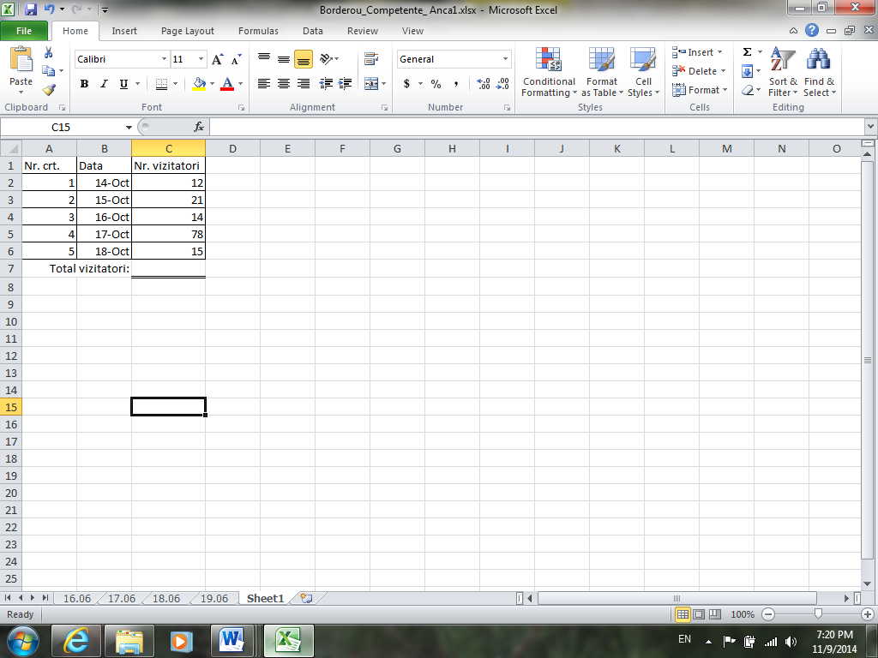
Completați celula C7 folosind o formulă. (3p)
- Inserați tabelul completat în prezentare. Modificați numărul de vizitatori din data de 16 octombrie mărindu-l cu 10. (3p)

Subiectul nr. 5

Pentru marcarea rezultatelor obținute de către elevii școlii tale la Atestatul Profesional de Informatică construieşte următoarele:
- Un folder cu numele tău în care vei organiza toate fișierele create.
- Fișierul de editare text „Felicitare” care prin tipărire să producă o felicitare în 4 pagini (A5) din care numai una să conțină: textul „Gata! Ești ajutor Programator!” scris semicircular și colorat, iar mai jos o formă în care notezi: „Ție, ………………….” urmând ca pe puncte să fie scris manual numele. Felicitarea va fi încadrată elegant și va conține anul curent. (3p)
- Fișierul de calcul tabelar „Rezultate” care va conține pentru cei 100 de colegi (Copil 01, Copil 02, … Copil 30, Elev 01, Elev 02, … Elev 30, Absolvent 01, Absolvent 02, … Absolvent 40): numele, punctajul la disciplina Tehnologia informației și a comunicațiilor (10 pentru toți), punctajul la Programare (aleatoriu 9 sau 10) și punctajul la Baze de date (aleatoriu 8, 9 sau 10) precum media calculată cu două zecimale, a fiecăruia. (3p)
- Expunerea „Atestat” care se repetă în continuu, are 5 diapozitive și reprezintă „fața zâmbitoare” cu efectul creșterii evidente a zâmbetului. (3p)

Subiectul nr. 6

Profesorul „Titi Tițescu” va ține o conferință în liceul tău cu tema „Hârtiile de bază ale vieții”. Fiind profesorul tău, te roagă să-l ajuți la organizare construind următoarele :
- Un folder cu numele tău în care vei organiza toate fișierele realizate.
- Un fișier de calcul tabelar „Invitați” conținând invitatul (Invitat 001, Invitat 002, … Invitat 080), modul de adresare (Domnul de la Invitat 001 la Invitat 050 și Doamna/Domnișoara de la Invitat 051 la Invitat 080) și tipul de invitat (intern pentru invitații cu număr par și extern pentru ceilalți). (3p)
- Fișierul de editare text „Invitație” care va conține cele 80 de invitații pentru cei 80 de invitați notați în fișierul de la punctul 2. Fiecare pagină conține câte un text începând adecvat cu „Domnului” sau „Doamnei/Domnișoarei”, urmat de numele invitatului și textul „Titi Tițescu vă invită la conferința cu tema… în data curentă, în sala de festivități a liceului”. (3p)
- O expunere „Invitație” cu un singur diapozitiv care se va repeta în continuu. Diapozitivul prezintă mesajul din invitație cu animații de accentuare asupra conferențiarului, temei și datei. (3p)

Subiectul nr. 7

Dirigintele clasei tale organizează „Excursia absolvenților” pe traseul: București – Muntele Alb în perioada 1-3 iulie 2015. El te roagă să-l ajuți realizând următoarele :
- Un folder cu numele tău în care vei organiza toate fișierele realizate.
- Fișierul de editare text „Pliant” în format A5 tip portret care să prezinte elegant și atractiv: pe pagina 1 - subiectul, pe pagina 2 - perioada de desfășurare, pe pagina 3 - traseul și pe pagina 4 - mesajul „Cei ce nu doresc să participe pot alege excursia obligatorie în jurul liceului !” (3p)
- Expunerea „Excursie” cu 4 diapozitive conținând informațiile din pliantul de la 2, care să ruleze în continuu pe ecranul cel mare din holul liceului. Diapozitivul cu traseul va prezenta animat punctul de plecare și punctul de sosire. (3p)
- Fișierul de calcul tabelar „Participanţi” care să fie instrumentul de lucru al casierului. Foaia 1 va conține lista celor 50 de participanți (Absolvent 1, Absolvent 2, … Absolvent 50) și contribuția de excursie (aleatoriu între 5 și 15 zeci de lei). Foaia 2, denumită „Casa” va conține: tipul bancnotelor (5, 10, 50, 100), numărul de bancnote din fiecare tip, suma totală și un identificator care să atenționeze dacă aceasta este sau nu este egală cu suma contribuțiilor din Foaia 1. (3p)

Subiectul nr. 8

Anul acesta te-ai hotărât să-ți creezi propria pagină HTML (într-un editor de texte) cu tema „Sportul meu preferat”. Pentru aceasta vei utiliza:
- Un folder cu numele tău în care vei organiza toate fișierele realizate.
- Pagina să conțină:
  - două paragrafe:
    - un paragraf titlu, aliniat pe centru;
    - un paragraf aliniat stânga-dreapta în care motivezi alegerea făcută;
  - o legătură către un site sportiv (sport.ro, skysports.com, sports.yahoo.com, etc); (3p)
  - textul „Scrie-mi” cu legătură pentru lansarea programului de trimitere e-mail;
  - două imagini sugestive:
    - o imagine cu bordură;
    - o imagine fără bordură; (3p)
- un tabel cu trei rânduri și două coloane care să conțină regulile de joc și caracteristicile sportului; (3p) | Reguli Caracteristici

Subiectul nr. 9

Anul acesta Salonul Auto organizează un eveniment la tine în școală. Cu această ocazie se vor prezenta cele mai noi modele de mașini, caracteristicile lor și se va organiza o sesiune de test-drive. Sarcina ta este realizarea unui afiș de promovare a evenimentului, o prezentare a celor mai noi 3 modele de mașini și o listă de prețuri. Pentru aceasta va trebui să creezi:
- Un folder cu numele tău în care vei organiza toate fișierele realizate.
- Un afiș de promovare a evenimentului (într-un editor de text). Acesta trebuie să conțină numele evenimentului, locul, data și ora desfășurării și o imagine sugestivă. (3p)
- O prezentare „Modele”, cu 4 diapozitive ce trebuie să conțină: 3 imagini cu modele de mașini, un text corespunzător, tranziții între diapozitive și animații. (3p)
- O listă de prețuri pentru mașini (într-un editor de calcul tabelar), cu următoarea structură:
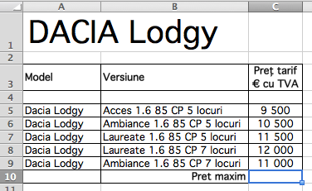
Completați celula C10 folosind o formulă. (3p)

Subiectul nr. 10
Echipa de teatru a liceului tău montează anul acesta un spectacol de comedie. Profesorul îndrumător a sugerat că ar fi foarte utilă o prezentare a piesei și 3 imagini sugestive (eventual din timpul altor puneri în scenă). Sarcina ta este crearea unui afiș de promovare a spectacolului, biletele de intrare și o prezentare a autorului și a piesei. Pentru aceasta va trebui să realizezi:
- Un folder cu numele tău, în care vei organiza toate fișierele realizate.
- Un afiș de promovare a evenimentului (într-un editor de text). Acesta trebuie să conțină numele spectacolului, locația, data și ora desfășurării precum și o imagine sugestivă. (3p)
- O prezentare cu 4 diapozitive, „Teatru”, ce trebuie să conțină: informații despre autor, piesă, o legătură către afiș, tranziții între diapozitive și animații. (3p)
- Biletele de intrare la spectacol cu următoarele informații: data, ora, locul desfășurării, numărul de rând și locul (9 bilete identice pe o foaie A4, într-un editor de calcul tabelar). (3p)

Subiectul nr. 11
Lucrezi la o firmă de software şi echipa ta a realizat o nouă aplicaţie, ce se va lansa curând. Sarcina ta este să creezi invitaţii la lansarea aplicaţiei, o scurtă prezentare a acesteia şi o listă de preţuri ale aplicaţiilor software realizate de firma ta. Pentru aceasta va trebui să realizezi:
- Un folder cu numele tău, în care vei organiza toate fișierele realizate.
- O invitaţie la lansarea aplicaţiei (într-un editor de text). Aceasta trebuie să conțină informaţii despre numele aplicaţiei, unde şi cum poate fi folosită, locul de desfășurare, data și ora lansării și 2 imagini sugestive. (3p)
- O prezentare „Software” cu 4 diapozitive ce trebuie să conțină: o scurtă descriere a aplicaţiei, o legătură către un site de unde se va putea descărca o variantă demo, tranziții între diapozitive și animații. (Exemple de adrese de site: aplicatie.ro, firma.ro, etc.). (3p)
- O listă de preţuri pentru aplicaţii software şi descrierea lor (într-un editor de calcul tabelar) cu următoarea structură:
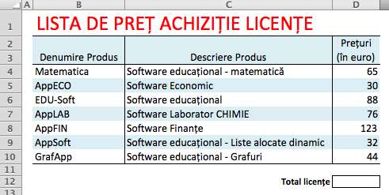
Completați celula D12 folosind o formulă. (3p)

Subiectul nr. 12
Trebuie să faci un sondaj de opinie în liceul tău legat de domeniul în care colegii doresc să lucreze în viitor. Sarcina ta este să creezi un chestionar cu cel puțin 3 întrebări, un tabel cu rezultatele obţinute, un grafic reprezentativ şi o prezentare a rezultatelor şi a concluziilor. Pentru aceasta va trebui să realizezi:
- Un folder cu numele tău, în care vei organiza toate fișierele realizate.
- Un fișier realizat într-un editor de texte care să conțină:
- în antet textul CHESTIONAR – CARIERA TA;
- în partea din mijloc 3 întrebări cu cel puțin 4 variante de răspuns, variantele formatate cu liste numerotate;
- în partea de jos a paginii o întrebare urmată de 2 rânduri pline cu puncte (pentru a permite răspunsul la întrebare). (3p)
- Un tabel cu rezultatele obţinute (întrebarea şi variantele de răspuns obţinute) şi un grafic centralizator (într-un editor de calcul tabelar). (3p)
- O prezentare „Opinii” cu 4 diapozitive ce trebuie să conțină concluziile sondajului, 3 imagini sugestive cu domeniile cele mai alese şi un legătură (link) spre fişierul de calcul tabelar cu rezultatele sondajului, tranziții între diapozitive și animații. (3p)

Subiectul nr. 13
Echipa de directori din liceul tău a solicitat un raport cu situaţia vânzărilor ziarului școlii pe ultimele 6 luni, o prezentare cu concluziile raportului și un tabel cu rezultatele la atestatul profesional la INFORMATICĂ. Sarcina ta este să creezi raportul, prezentarea și tabelul cu rezultatele la atestat. Pentru aceasta va trebui să realizezi:
- Un folder cu numele tău, în care vei organiza toate fișierele realizate.
- Un raport legat de numărul de reviste vândute (într-un editor de text). Fișierul realizat trebuie să conțină:
- în antet textul SITUAȚIE VÂNZĂRI;
- un tabel cu situația vânzărilor pe ultimele 6 luni (Luna/ Preț revistă/ Număr reviste tipărite/ Număr reviste vândute);
- 3 imagini suggestive. (3p)
- Un tabel cu rezultatele obţinute și mediile calculate (într-un editor de calcul tabelar) cu următoarea structură:
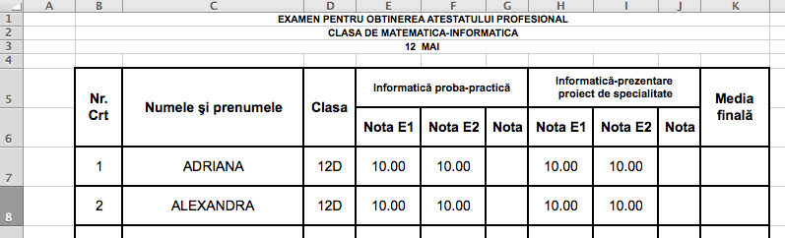
Completați coloanele G, J și K, folosind formule. (3p)
- O prezentare cu 3 diapozitive ce trebuie să conțină: concluziile raportului, o legătură spre raport, tranziții între diapozitive și animații. (3p)

Subiectul nr. 14
În liceul tău se organizează un proiect cu tema „Săptămâna sănătoasă” în care toţi elevii trebuie să mănânce sănătos şi să facă sport. Fiecare elev trebuie să ţină evidenţa exerciţiilor şi a meniurilor folosite. Sarcina ta este crearea documentelor necesare evidenţei activităţii tale timp de o săptămână. Pentru aceasta va trebui să realizezi:
- Un folder cu numele tău, în care vei organiza toate fișierele realizate.
- Un document în care să prezinţi meniul unei zile, cu 3 imagini sugestive (într-un editor de text). (3p)
- Un tabel cu tipul şi numărul de exerciţii realizate zilnic, timp de o săptămână (într-un editor de calcul tabelar), cu următoarea structură:
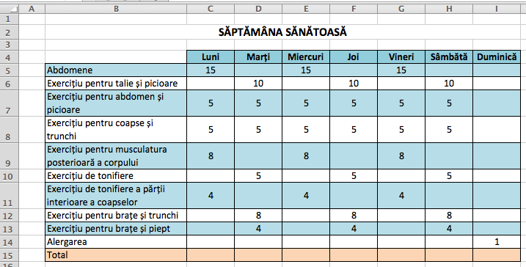
Completați celulele C15:I15, folosind formule. (3p)
- O prezentare cu 4 diapozitive ce trebuie să conțină: beneficiile unei alimentaţii sănătoase, tranziții între diapozitive și animații. (3p)

Subiectul nr. 15
Clasa ta doreşte să organizeze o excursie la munte. Fiecare elev trebuie să vină cu propuneri. Sarcina ta este prezentarea unei variante de excursii. Pentru aceasta va trebui să realizezi:
- Un folder cu numele tău, în care vei organiza toate fișierele realizate.
- O prezentare „Excursie” cu 4 diapozitive ce trebuie să conțină: o destinație posibilă pentru excursie, cu informaţii despre condiţii de cazare, traseu, obiective turistice din apropiere, 3 imagini sugestive, legătură (link) la o pagină web a destinaţiei turistice propuse (de exemplu: vacante.ro, lamunte.ro), tranziții între diapozitive și animații. (3p)
- O lista de preţuri (într-un editor de calcul tabelar) cu următoarea structură:
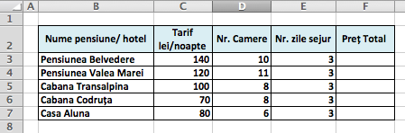
Completați coloana F folosind formule. (3p)
- Un tabel cu obiective turistice (într-un editor de text). Fișierul se va salva ca pdf. (3p)

Subiectul nr. 16
Împreună cu un grup de prieteni vrei sa mergi la film. Fiecare dintre voi propune un film. Sarcina ta este alegerea unui film iar la final, centralizarea tuturor propunerilor. Pentru aceasta va trebui să realizezi:
- Un folder cu numele tău, în care vei organiza toate fișierele realizate.
- O prezentare „Film” cu 4 diapozitive ce trebuie să conțină: numele şi o scurtă descriere a filmului propus, legătură (link) către site-ul de prezentare a filmului (de exemplu premiere.ro, filme-noi.ro), tranziții între diapozitive și animații. (3p)
- Date despre actorul principal, o listă cu filmele precedente, eventuale premii obţinute și 3 imagini sugestive (într-un editor de text). (3p)
- Un tabel centralizator cu cel puţin 3 filme, sala unde rulează, anul realizării şi preţul biletului (într-un editor de calcul tabelar), cu următoarea structură:
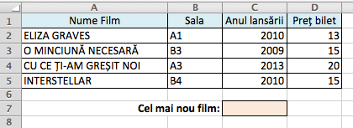
Se va menţiona apoi filmul cel mai nou, în celula C7, folosind o formulă. (3p)

Subiectul nr. 17
În liceul tău se organizează un proiect cu tema „Eu… peste 10 ani”, în care elevii trebuie să prezinte domeniu de activitate dorit. În funcţie de preferinţe, fiecare elev trebuie să facă un studiu legat de joburile existente. Sarcina ta este găsirea jobului preferat şi realizarea unui CV pentru el. Pentru aceasta va trebui să realizezi:
- Un folder cu numele tău, în care vei organiza toate fișierele realizate.
- O prezentare „Dorințe” cu 4 diapozitive ce trebuie să conțină: numele şi descrierea jobului preferat, 3 imagini sugestive, tranziții între diapozitive și animații. (3p)
- O listă cu cel puţin 3 firme ce oferă posturi corespunzătoare descrierii: numele firmei, adresa/ oraş, numele postului oferit, salariul (într-un editor de calcul tabelar), cu următoarea structură:
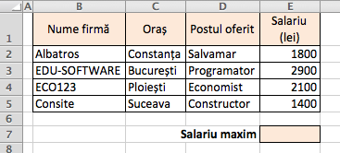
Se va calcula apoi salariul maxim în celula E7, folosind o formulă. (3p)
- Un CV în format european, orientat pe jobul preferat (într-un editor de text). Salvează apoi CV-ul în format pdf. (3p)

Subiectul nr. 18
Lucrezi la o editură care participă la „Târgul cărţii”. Cu această ocazie va fi prezentată cea mai vândută carte a anului şi autorul ei.
Sarcina ta este crearea unui afiș de prezentare a cărţii și a autorului precum și a unei liste de prețuri pentru cărțile editurii. Pentru aceasta va trebui să realizezi:
- Un folder cu numele tău, în care vei organiza toate fișierele realizate.
- Un afiș de prezentare a cărţii (într-un editor de text). Acesta trebuie să conțină numele cărţii, autorul, câteva aprecieri la adresa cărţii şi/sau a autorului și 3 imagini sugestive. Fișierul se va salva apoi ca pdf. (3p)
- O prezentare „Târg” cu 4 diapozitive ce trebuie să conțină: informații despre autor, alte cărți scrise, eventuale premii obținute, tranziții între diapozitive și animații. (3p)
- O listă de prețuri pentru cărți (într-un editor de calcul tabelar) cu următorul conținut:
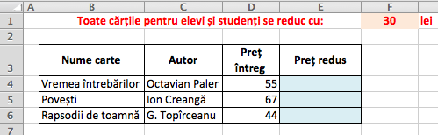
Se va completa coloana E, folosind o formulă și adresare absolută la celula F1. (3p)

Subiectul nr. 19
Clubul elevilor a constituit un grup pentru realizarea unei publicații şi te roagă să-i ajuți realizând următoarele:
- Un folder cu numele tău în care vei organiza toate fișierele create.
- Fișierul de calcul tabelar „Redacția” care să conțină numele (Elev 11, Elev 21, Elev 31, … , Elev 591), funcția în redacția publicației (Redactor șef pentru Elev 51, Redactor pentru Elev 101, Elev 111, … Elev 191 și Colaborator în rest) și cota de publicitate exprimată în procente cu o zecimală, calculată ca fiind a mia parte din triplul diferenței dintre 10 și cifra zecilor numărului din numele componenților redacției. (3p)
- Fișierul de editare text „Legitimații” care să conțină pe o singură pagină, o legitimație pentru membrii redacției (asociată fișierului de la punctul 2). Legitimația este dreptunghiulară, conturată pentru decupare, centrată pe pagină vertical și orizontal și conține: în partea de sus „Publicația”, apoi, pe rânduri separate, numele, funcția și anul curent. (3p)
- Expunerea „Publicația” care să conțină într-un singur diapozitiv trei butoane: pentru deschidere a fișierelor de la punctele 1 și 2 și pentru închiderea expunerii. (3p)

Subiectul nr. 20
Colegii tăi organizează un târg de decorațiuni manuale create de ei. Mergi în sprijinul lor și realizează următoarele:
- Un folder cu numele tău în care vei organiza toate fișierele realizate.
- Fișierul de editare text „Plic” care reprezintă ceea ce se va tipări pe fața unui plic și anume: În stânga sus antetul cu textul „Târgul de decorațiuni pentru caiete de elev” și o imagine sugestivă, iar în dreapta jos un chenar în care echipa de vânzare va scrie manual dedicația pentru cumpărător. (3p)
- Fișierul de calcul tabelar „Lista” care conține lista produselor cu antetul: produs (P55, P60, P65, … P505), dimensiunea (mică pentru P55 – P155, medie pentru P160-P480 și mare în rest) și autorul (Prieten_n unde n reprezintă dublul cifrei zecilor din numele produsului. (3p)
- Expunerea „Târg” care va rula în continuu un singur diapozitiv. Acesta conține o imagine sugestivă căreia i se aplică o animație la alegere. (3p)

Subiectul nr. 21

Colegul tău care are o voce superbă și este un bun chitarist va susține un concert aniversar în sala de festivități a liceului. Ajută-l la organizare prin realizarea următoarelor:
- Un folder cu numele tău în care vei organiza toate fișierele realizate.
- Fișierul de editare text „Coperta” care are o singură pagină care tipărită va produce 4 coperte identice pentru plicurile cu CD-ul de muzică. Coperta dreptunghiulară se va vedea prin fereastra circulară cu diametrul de 10cm și va conține pe un fundal adecvat, numele autorului („Titi Tițescu”), numele concertului („După 4 ani cu tine”) și data curentă. (3p)
- Fișierul de calcul tabelar „Aplauze”, în care pentru fiecare dintre cele 10 piese din concert (Liceul_meu_1, Liceul_meu_2, …, Liceul_meu_10) va reține numărul de secunde de aplauze (pe care-l vei introduce tu în timpul concertului), iar în altă foaie se vor afișa numele primelor două piese care întrunesc cele mai multe secunde de aplauze, pentru „bis-ul final”. (3p)
- Prezentarea „Concert” pe care o vei manevra în timpul acestuia și care va fi proiectată pe ecranul sălii de festivități. Aceasta va conține două diapozitive care se vor schimba la click, pe unul scrie cât mai mare și cât mai vizibil „Liniște”, iar pe celălalt „Aplauze”. (3p)

Subiectul nr. 22

Anul acesta te-ai hotărât să-ți creezi propria pagină HTML (într-un editor de texte) cu tema „Cântărețul meu preferat”. Pentru aceasta vei utiliza:
- Un folder cu numele tău în care vei organiza toate fișierele realizate.
- Pagina să conțină:
  - Două titluri de mărimi diferite:
    - aliniat la stânga;
    - centrat.
  - un paragraf aliniat la stânga în care motivezi alegerea făcută.
  - culoare de fundal. (3p)
- Liste imbricate (ca în exemplu):  - listă ordonată care să conțină anul apariției melodiei;  - listă neordonată care să conțină numele melodiei.  (3p) | - 1969  - "Yellow Submarine"  - "Abbey Road"  - 1970  - "Let It Be"  - "Two of Us"
- Listă checkbox (ca în exemplu) pentru alegere simultană a mai multor variante de răspuns.  (3p) | Ce melodie preferi?  Yellow Submarine  Abbey Road  Let It Be  Two of Us

Subiectul nr. 23

Suportul muzical din pauzele liceului tău va fi preluat de postul de transmisie „Muzica noastră”. Sprijină ziua de lansare prin crearea următoarelor:
- Un folder cu numele tău în care vei organiza toate fișierele realizate.
- Fișierul de editare text „Lansare” în format A4, tip vedere care va conține într-un mod atractiv: ziua curentă, numele postului de transmisie și sloganul „Cu noi pauzele sunt mai lungi!” (3p)
- Fișierul de calcul tabelar „Lista de redare” care va conține numele pieselor cumpărate la data curentă (Piesa 0001, Piesa 0002, …, Piesa 1000) și durata acestora - aleatoriu între 3,5 și 5,2. Pentru fiecare piesă se stabilește gradul de satisfacție egal cu numărul format din ultimele 2 cifre din numele piesei. În a doua foaie se va afișa numele primei piesei cu gradul de satisfacție maxim. (3p)
- Expunerea „Lansare” care va conține 3 diapozitive, fiecare cu câte o imagine decupată din fișierul de la punctul 3. Imaginile se vor deplasa animat, iar expunerea se va repeta în continuu. (3p)

Subiectul nr. 24
Profesorul de matematică dorește o prezentare deosebită a inegalității mediilor și te roagă să îl ajuți la pregătirea materialului didactic. Pentru aceasta va trebui să realizezi:
- Un folder cu numele tău în care vei organiza toate fișierele cerute.
- Fișierul de editare text ”Medii” care va conține un titlu scris artistic și inegalitatea mediilor aritmetică și geometrică a n numere naturale:$$\frac{a_{1}+a_{2}+…+a_{n}}{n}≥\sqrt[n]{a_{1}a_{2}…a_{n}}$$
Inegalitatea va fi într-o casetă cu chenar roșu și fundal cu textură. (3p)
- Expunerea „Medii” cu 3 diapozitive. Primul diapozitiv va conține textul: ”Media aritmetică a n numere pozitive nu este mai mică decât media lor geometrică” și două butoane corespunzătoare variantelor de răspuns adevărat și fals, colorate diferit. Alegerea butonului adevarat va conduce la ultimul diapozitiv care va conține un text și o imagine de felicitare, iar alegerea butonului fals va conduce la al doilea diapozitiv care va avea un buton de întoarcere la întrebare. (3p)
- Un fișier de calcul tabelar cuprinzând cinci coloane: a1, a2, a3, ma, mg. Se vor completa trei înregistrări cu numere iar mediile corespunzătoare vor fi calculate folosind formule adecvate. Realizați o diagrama de tip linie pentru cele două medii din care se poate observa inegalitatea dată. (3p)

Subiectul nr. 25
Direcția Națională de Filme are nevoie de promovarea filmului „Toamna frunzelor”. Pentru aceasta trebuie să realizezi:
- Un folder cu numele tău în care vei organiza toate fișierele realizate.
- Un fișier de calcul tabelar cu următoarea structură:
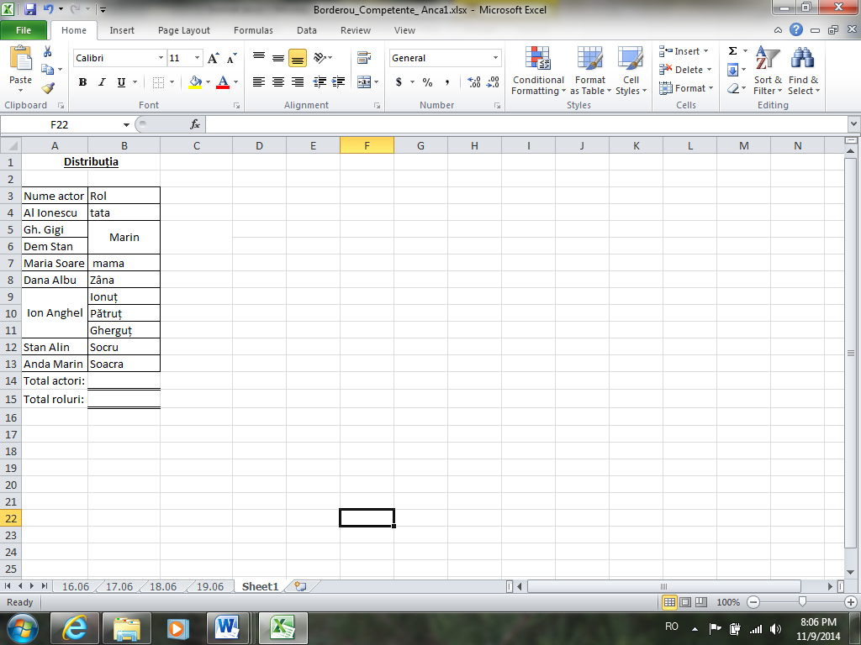
Completați celulele B14 si B15 folosind formule. (3p)
- Un fișier realizat într-un editor de texte care să conțină:
- în antet textul Direcția Națională de Filme prezintă pe două rânduri;
- în partea din mijloc titlul filmului scris artistic;
- în partea de jos a paginii numele actorilor și rolul pe două coloane. (3p)
- Adăugați paginii un chenar și o imagine de fundal. Salvați cu extensia pdf. (3p)

Colectivul de autori:
Mihaela Anca | - Colegiul Național „I. L. Caragiale”
Georgeta Crăciunescu | - Colegiul Național „Elena Cuza”
Andrei Florea | - Colegiul Național „I. L. Caragiale”
Oana Rusu | - Liceul Greco-Catolic „Timotei Cipariu”
Vicenţiu Rusu | - Liceul Greco-Catolic „Timotei Cipariu”
Silviu Săcuiu | - Colegiul Național „Mihai Viteazul”
Giovanna Stănică | - Colegiul Tehnic de Poștă și Telecomunicații „Gh. Airinei”

Coordonator:
Ştefania Penea – inspector şcolar de specialitate Informatică şi Tehnologia Informației şi a Comunicaţiilor, Inspectoratul Şcolar al Municipiului Bucureşti

